放假不放松 战疫保祥和

春节将近，为确保假期间全区医疗废物收集、转移、处置等工作有序进行，2021年2月7日，曲靖市生态环境局沾益分局分管领导带领相关科室人员对辖区内医疗机构和曲靖银发危险废物集中处置中心有限公司就医疗废物管理、处置工作情况开展专项抽查，并下发《关于进一步加强疫情防控期间医疗废物及废水环境管理工作的通知》。
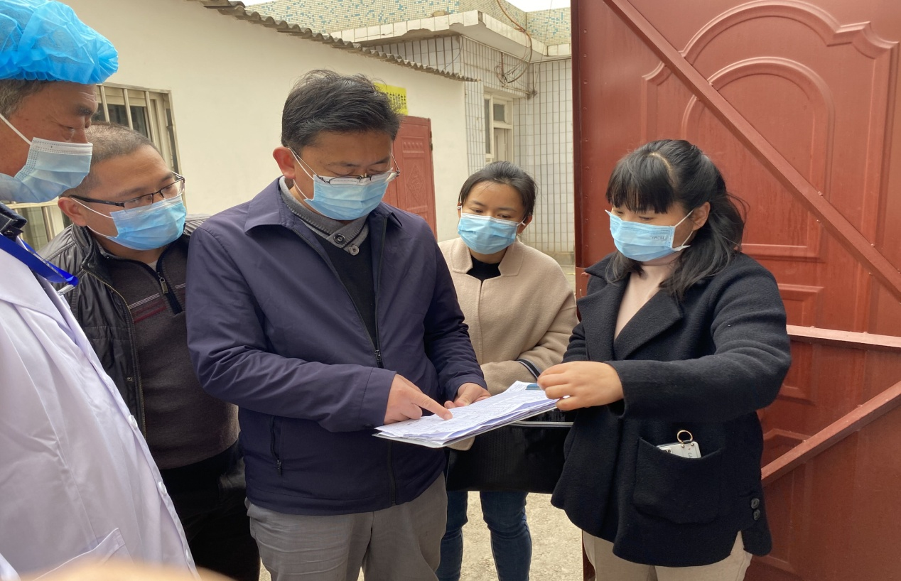

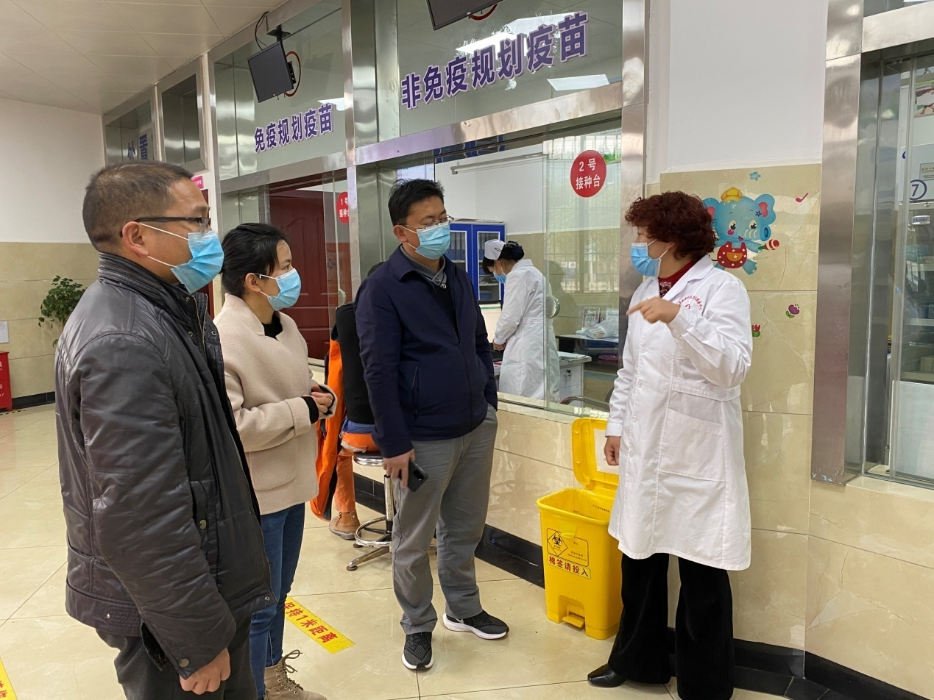
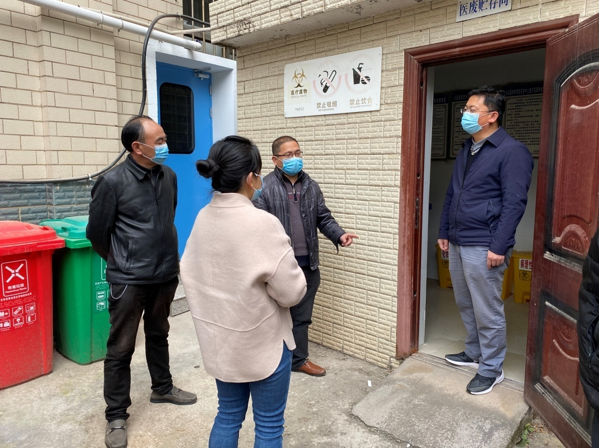
抽查对象选取了沾益区人民医院、沾益区疾控中心等病人数量较多的医疗卫生机构，对医疗废物从产生、消毒、包装到入库暂存进行了全过程检查，询问了医疗废物相关管理制度执行情况，同时查阅了相关台账，指出了存在问题，提出了整改意见。
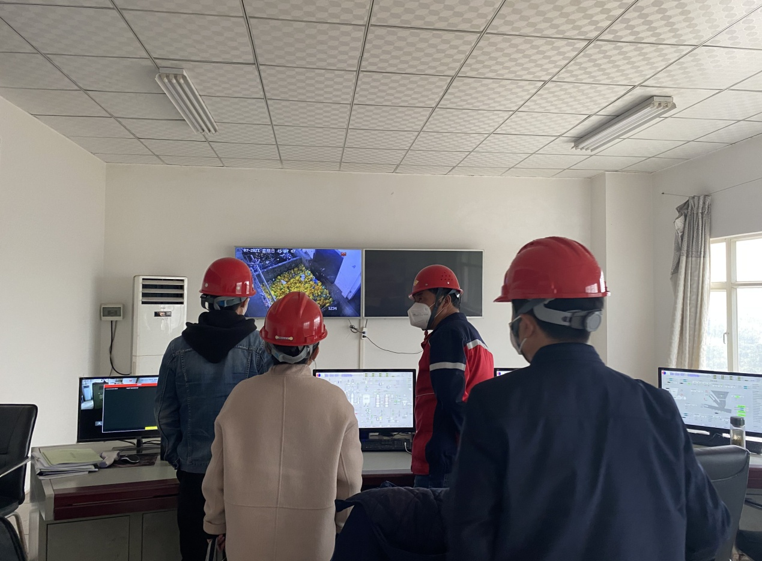
曲靖银发危险废物集中处置中心为全曲靖市所有医疗废物的收集处置单位，一直是区生态环境分局监管的重中之重，检查过程中，针对管理方面存在的问题提出了整改意见，要求处置中心安排好春节期间的人员轮休，确保处置设施正常运行，保证产生的医疗废物能够及时收集，及时处置，并做好消杀工作及工作人员防护工作。若有涉疫医废，必须做到日产、日清。
曲靖市生态环境局沾益分局
2021年2月8日

